Конспект занятия

Педагог дополнительного образования Козенбаева Ольга Зайниевна, высшая квалификационная категория, стаж работы 22 года
Муниципальное бюджетное учреждение дополнительного образования «Дом детского творчества» Заинского муниципального района Республики Татарстан
Образовательная программа «Компьютерные технологии», раздел программы «Программирование»
Возраст обучающихся 12-15 лет, количество обучающихся 12
место проведения г.Заинск, МБУДО «Дом детского творчества», компьютерный класс
Предмет - Компьютерные технологии; год обучения второй
Тема занятия: «Извлечение звуков. Музыкальный оператор PLAY»
Тип занятия: Изучение нового материала
Цель занятия: познакомить учащихся с оператором PLAY, который проигрывает мелодии на компьютере.
Задачи:
Учебная: познакомить учащихся с правилами кодирования музыкальных фрагментов с помощью оператора PLAY
Познавательная: познакомить учащихся с нотной грамотой и другими звуками, воспроизводимыми ПК
Мотивационная: пробудить интерес к изучению материала, заинтересовать учащихся процессом кодирования музыкальных фрагментов
Воспитательная: развить эстетический и музыкальный вкус
Форма занятия: коллективная и индивидуальная работа
Методы: информационно-рецептивный, репродуктивный
Оборудование и материалы: персональные компьютеры, установлена программа QBasic, интерактивная доска, мультимедийный проектор, презентация, карточки с заданиями (занятие проходит с использованием интерактивной доски SmartBoard, её коллекцией музыкальных инструментов, нотных знаков)
Структура учебного занятия:
1.Организационный этап
2. Подготовительный
3. Основной
4. Закрепление знаний и способов действий
5. Контрольный
6. Итоговый
7. Рефлексивный
8. Информационный
Использованная литература и интернет источники
1. Иванова И.А. Информатика. 7 класс: Практикум. – Саратов, Лицей, 2004.стр.16-18
2. Введение в программирование. Курс обучения по ЕШКО
Ход занятия:
Содержание этапа
Деятельность педагога | Деятельность детей
- Организационный этап
Цель для педагога: Создать положительный настрой на учебную деятельность и активизацию внимания.  Приветствие. Проверка готовности учащихся к занятию, выполнение единых требований и санитарно-гигиенического состояния кабинета. Повторение правил техники безопасности при работе с персональным компьютером.  Я прочитаю вам примеры, а вы дадите свои ответы  1.Прилежный ученик, выполняя задание по карточке, прикрепил её скотчем к экрану монитора. Какие правила техники безопасности он нарушил?  2.Шаловливые ученики весело резвились на переменке возле школы, обливая друг друга из водяных пистолетов. Прозвенел звонок, ученики пришли в кабинет информатики. Нарушили ли они правила техники безопасности. Если да, то, какие?  3.Очень старательная ученица, выполняя задание на компьютере, придвинулась вплотную к экрану монитора и стала водить пальчиком по тексту на экране монитора. Нарушила ли она правила техники безопасности? Если да, то, какие?  (слайд 3) | Здравствуйте!  Ответы учащихся  Ответы учащихся  Ответы учащихся  1.Включать и выключать ПК по инструкции, данной руководителем. 2. Экран монитора должен находиться на расстоянии вытянутой руки от глаз работающего. 3. Нельзя прикасаться к монтажным проводам и блока ПК. 4. Включив ПК, должны отметиться в журнале учета работы на ПК
- Подготовительный этап
Цель для педагога: обеспечение мотивации и принятие детьми цели учебно-познавательной деятельности.  Сегодня практически у всех есть персональные компьютеры, мобильные телефоны, на которых установлены различные приложения, которые позволяют прослушивать полюбившиеся мелодии.  Цель для детей: Используя программу QBasic и зная правила кодировки нот, вы научитесь записывать любые мелодии, которые будут производиться встроенным в ПК динамиком. Сегодня мы познакомимся с извлечением звуков средствами персонального компьютера. Нашей помощницей будет интерактивная доска. С помощью элементов коллекции доски мы познакомимся с нотным станом, скрипичным ключом, нотами. Кроме того, я надеюсь, что вы знакомы с нотами. Итак, их всего семь. Кто может их назвать? 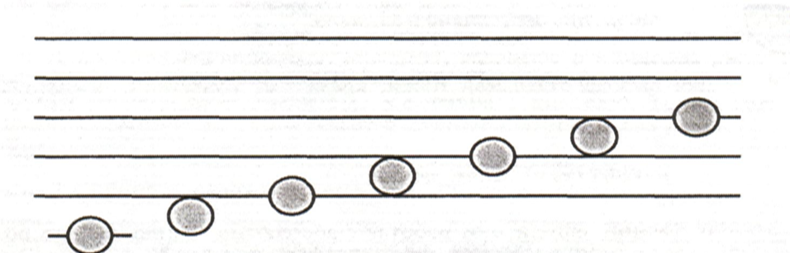  А теперь я предлагаю вам прослушать звучание музыкальных инструментов из имеющейся коллекции. (слайд 4) | Слушают  Ответы учащихся  Слушают звучание музыкальных инструментов
- Основной этап
Усвоение новых знаний и способов действий.  Задача: обеспечение восприятия, осмысления и первичного запоминания связей и отношений в объекте изучения.  Есть простые звуки (писк, гудок, щелчок) (слайд 5)  Оператор Бейсика BEEP издает короткий стандартный звук (показать в программе QBasic)  Значительно шире возможности оператора SOUND частота, длительность, который воспроизводит звуковой сигнал указанной частоты. Человеческое ухо способно воспринимать звуки в диапазоне от 20 до 20000 Герц, но встроенный динамик способен «голосить» лишь в более узком диапазоне (100…10000). Длительность звука задается в «тиках». Это сигналы, выдаваемые системным таймером для временной синхронизации устройств. В одной секунде примерно 18,2 тика. Значение длительности можно задавать от 0 до 65535.(пример в бейсике SOUND 10,100)  Оператор извлечения звуков получает и исполняет команды из заданной аргументом строки. Команда, позволяющая исполнять несложные мелодии через встроенный громкоговоритель компьютера, записывается следующим образом: PLAY “строка мелодии” ( слайд 6)  Оператор PLAY проигрывает мелодии. В программировании ноты кодируются с помощью букв и цифр. Например: PLAY “MBO3L8ed+eO2bO3dcL2O2a” (проиграть в программе QBasic). Строка мелодии записывается в специальном формате и составляется из следующих команд (слайд 7-8)  В командах используются общепринятые в музыке буквенные обозначения 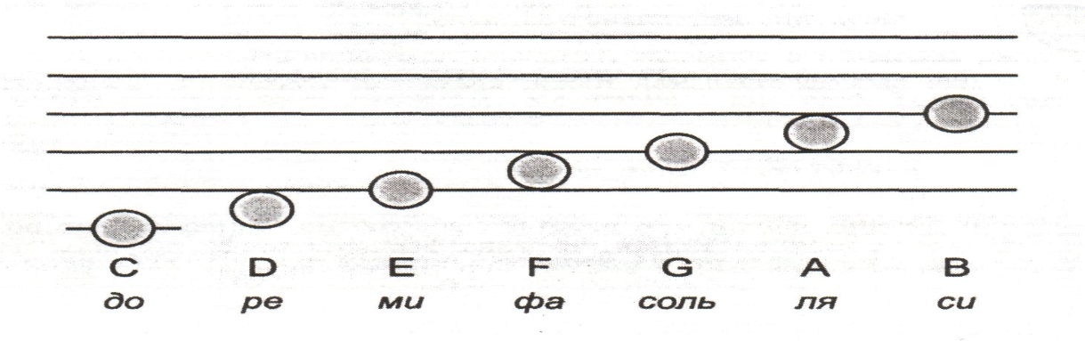  Для повышения или понижения указанной ноты на полтона используются знаки диез (#) или бемоль (-), которые ставятся после буквы, обозначающей ноту.  Длительность нот обозначается числами: 1 – целая, 2 – половинная, 4 – четвертная, 8 – восьмая, 16 – шестнадцатая. Число может стоять после каждой ноты (c4, e-2, b16) или, если длительность нескольких стоящих подряд нот одинакова, указывается командой Ln, которая ставится перед этой группой нот. У некоторых нот может стоять своя длительность, но это не меняет действие общей команды для остальных нот.  Номера октав могут изменяться от 0 до 6, причем первой октаве соответствует номер 3. Переходить с октавы на октаву можно с помощью соответствующих команд (< , >)  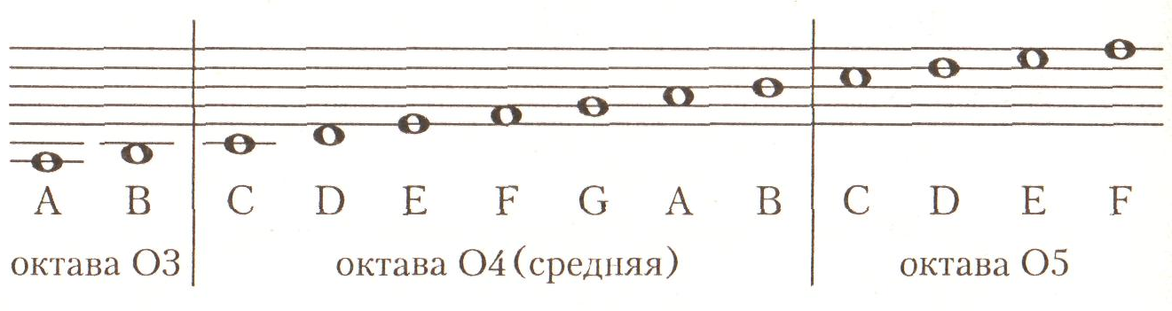  Мелодия может исполняться в нормальном стиле с небольшими паузами между нотами. Если поставить команду ML, то эти паузы исчезнут (легато). MS задает отрывистое, с заметными паузами, исполнение мелодии (стаккато).  Темп исполнения может меняться в широких пределах. Самый медленный темп обозначается T32, а самый быстрый – T255. по умолчанию устанавливается темп T120 – 120 четвертей в минуту. Темп исполнения музыки, октаву, длительность звучания нот указывают до записи мелодии.  В коллекции интерактивной доски есть набор элементов музыкальной грамоты: нотный стан, скрипичный ключ, ноты, паузы, знаки диез, бемоль. EssentialsforEducators – Music – Musicnotes (слайд 9)  Перед началом практической работы немного отдохнем.  Динамическая пауза (слайд 10)  Будь зеркальным отраженьем – Повторяй мои движенья:  На раз – вперед я наклонюсь, На два - я выше потянусь,  На три – на стул присяду я… Разминочка закончилась моя!  Первичная проверка понимания.  Задача: установление правильности и осознанности усвоения нового учебного материала, выявление неверных представлений и их коррекция.  Задание 1. Запрограммируйте мелодию «Гуси» (карточки раздаются)  (слайд 11)  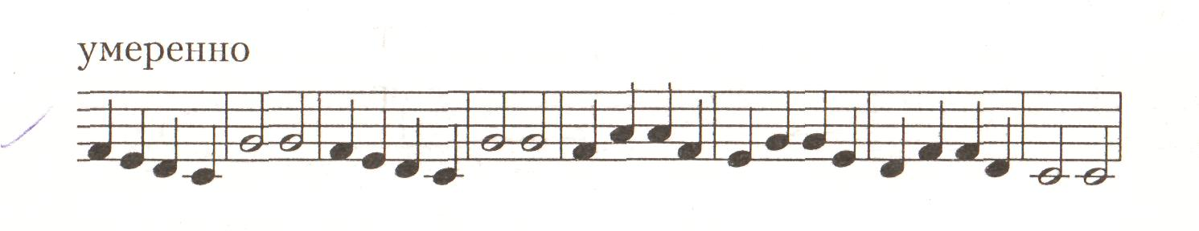 | Слушают  Запись в тетрадь  Запись в тетрадь  Запись в тетрадь  Выполняют упражнение  Кодирование мелодии на компьютере в программе QBasic
- Закрепление знаний и способов действий
Цель для педагога: обеспечить усвоение обучающимися новых знаний и способов действий  Задание 2. Запрограммируй мелодию «Чижик» (слайд 12)  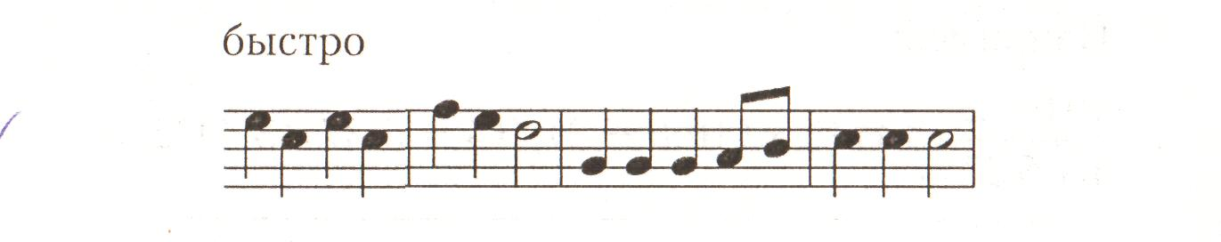  Задание 3. Запрограммируй мелодию «Мишка с куклой» (слайд 13)  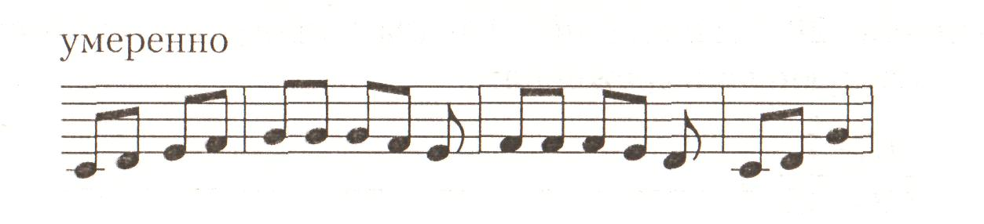 | Кодирование мелодии на компьютере в программе QBasic
- Контрольный этап
Задача: выявление качества и уровня овладения знаниями, их коррекция. (слайд 14)  А теперь мы с вами прослушаем на ПК мелодии, запрограммированные вами.  «Гуси» PLAY “T130L4FEDCCG2G2L4FEDCL2GGL4FAAFEGGEDEFDL2CC”  «Чижик» PLAY “T12005L4ECECEED2O4L4GGGA8B8O5L4CCC2”  «Мишка с куклой»  PLAY “T120O4L8CDEFGGL16GFL8EFFL16FEDL8CDG4 | Прослушивание мелодий
- Итоговый этап
Задача: дать анализ и оценку успешности достижения цели  Все мы с вами сегодня познакомились с новым оператором – PLAY музыкальным, освоили правила кодировки нот, хорошо справились с заданиями. Давайте вместе повторим музыкальные команды.  (слайд 15) | Отвечают на вопросы
- Рефлексивный этап
Цель: ответить на вопрос «Что сегодня было главным?»  Задача: мобилизация детей на самооценку. Может оцениваться работоспособность, психологическое состояние, результативность работы, содержание и полезность учебной работы. | Обучающиеся обмениваются мнениями
- Информационный этап
Цель для педагога: определить перспективы следующих занятий.
Задача: обеспечение понимания цели, логики дальнейших занятий
На следующем занятие нас ждет создание графической программы, выводящей на экран растущую елочку и воспроизводящую мелодию «В лесу родилась елочка»
- показ готовой программы в программе QBasic .(слайды 16-22)

Завершение занятия. Всем спасибо.

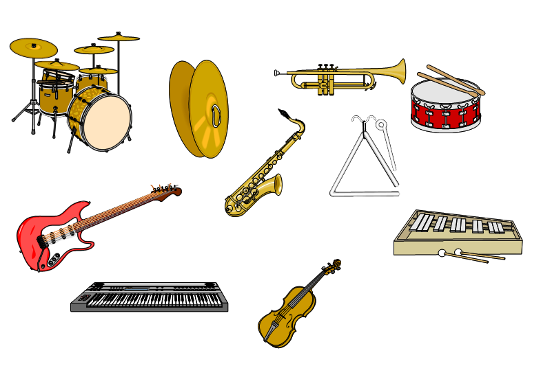
Музыкальные команды (слайд 7)
Команда | назначение
On | Задает октаву (n = 0,1,2,3,4,5,6)
> | Переход на октаву вверх
< | Переход на октаву вниз
A,B,C,D,E,F,G | Воспроизводит одну из семи нот текущей октавы
Nn | Воспроизводит определенную ноту по номеру n (o…84)
Ln | Продолжительность ноты (1,2,4,8,16,32,64), L1 – целая, L2 –
ML | легато
MN | Нормальный темп
MS | Стаккато
Pn | Пауза (1…64), P1 – длиной в целую ноту, P2 – половина
Tn | Темп в четвертях нот в минуту
MF | Воспроизведение мелодии в основном режиме
MB | Воспроизведение мелодии в фоновом режиме
# + | Диез для предшествующей ноты (суффикс)
- | Бемоль для предшествующей ноты (суффикс)
. | Точка – удлинение предыдущей ноты в 1,5 раза (суффикс)

